三創數位股份有限公司街頭藝人展演申請須知
「三創生活園區」為台北市政府與鴻海集團旗下的三創數位攜手開發，於 2015
年 5 月誕生在台北大光華商圈。三創站在產業前端，將科技硬體實力融入文化趨勢觀點，以貼近生活的視角，向大眾傳遞融合智慧生活與新世代科技逐漸綻放的人文內涵。三創以「創意、創新、創業」作為企業精神成就每一個創新價值，期待藉由互動、分享、探索、學習與創作，帶給大眾一個體驗未來的新型態生活園區。本場地提供新興展演者更優秀之展演環境，開放進行文化藝文展演，相關說明如下：

管理單位：三創數位股份有限公司（以下簡稱三創數位生活園區） 文件名稱：三創數位股份有限公司
展演範圍：三創生活園區一樓廣場（指定展演定點）

壹、受理辦法
一、申請資格：凡具有臺北市街頭藝人展演許可證且滿 20 歲之成年人，得辦理展演申請。
二、展演時段：2023 年 1 月 1 日至 2023 年 12 月 31 日，每週六、日（A 時段 12：00-16：00，B 時段 16：30-20：30）
※三創生活園區保留最終場地使用決定之權利。三、展演點之展演類型：
(一) 各點開放申請之展演類別說明：展演點 A、B、C 提供表演藝術類、視覺藝術類、創意工藝類申請登記。
(二) 受理申請類型說明如下：
- 表演藝術類：現場表演之戲劇、默劇、丑劇、舞蹈、歌唱、演奏、魔術、民俗技藝、雜耍、偶戲、詩文朗誦及行動藝術等。
- 視覺藝術類：現場創作之繪畫、用各種媒材創作之現場人物塑像、環境藝術、影像錄製及攝影等。
- 創意工藝類：現場創作及完成之工藝品。成品若可食用，應遵守相關法規規定。

貳、申請規範：
一、報名辦法：
(一) 下載詳讀「三創生活園區展演申請須知」並填寫「三創生活園區街頭藝人展演申請表」，「三創生活園區街頭藝人展演人員名單」，「三創生活園區街頭藝人演出同意書」及「三創生活園區街頭藝人用電安全切結書」，如附件，以電子信箱回傳至負責窗口，審核通過後將由窗口聯絡和安排。
1. 收件人：行銷企劃部

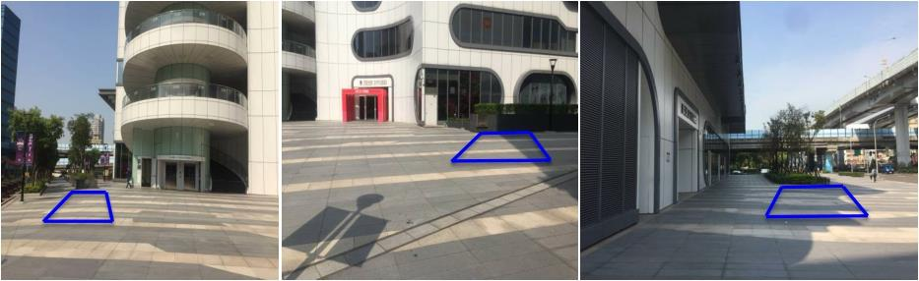2. 電話：(02)7736-66003 吳小姐#66614、周小姐#66659
B
A
Ｃ
3. E-mail：streetart@syntrend.com.tw
＊每一份申請表限申請一日展演場地，如需申請不同日期之場地，請另表填寫。
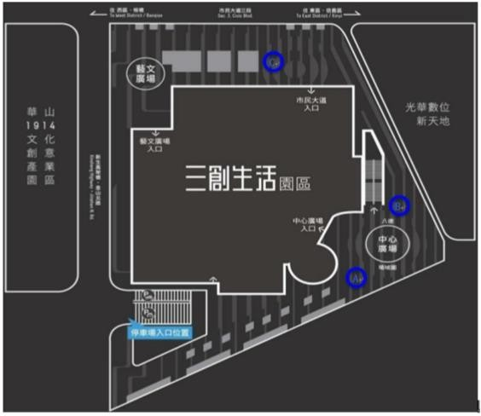
(二) 繳交台北市街頭藝人活動許可證之影本。二、活動場地開放區域：

三、送件時間：
(一) 請備妥申請文件並依申請方式提出申請，於欲表演日期之一至二週內申請展演場地時段(例如：1/14-1/21 前申請 1/28 之場地)，於申請完之一週內通知展演核可名單。
(二) 申請文件若不符格式或有欠缺者，申請人應於接獲通知日起 2 個工作天（不含假日）內提供相關文件予三創數位生活園區補正，逾期視同放棄申請。
(三) 申請案以三創數位生活園區收件單位之收件序號作為審查同意之先後依據。若申請展演時間相同或重疊時，依收件序號順序決定。
(四) 逾期送件視同不符合申請條件，三創數位生活園區得不受理。
(五) 三創數位生活園區有自行審酌是否核可展演之決定權，相關申請資料無論核准與否，概不退件。
四、合作展演及時段規範：
(一) 合作展演：申請人如欲由一組以上之街頭藝人共同合作展演，應於申請時敘明並聯名申請，以及將每一位展演人員列於「三創生活園區街頭藝人展演人員名單」中。但合作演出不得超過二組街頭藝人， 三創數位生活園區並得視展演點之場地人數限制進行審核。
(二) 同一申請者每次登記之限制：每月每週限申請一天，同一天至多申請 2 個時段。
(三) 展演申請核可通知方式：於申請完之一週內由三創數位生活園區管理人員以電話或 E-mail 進行展演申請核可通知，申請人如有疑義請於收到通知後兩日內提出，逾期則不受理。
五、變更或取消
(一) 申請人應遵守提送三創數位生活園區審查同意之申請書內容，不得擅自變更展演人員及內容，如有變更或修改，應以書面通知三創數位生活園區，並經三創數位生活園區同意後，方可為之。
(二) 展演申請經核可後，如遇天災地變等不可抗力或三創數位生活園區因活動上需要，致使展演場地無法使用三創數位生活園區得通知申請人研商改期，如三創數位生活園區及申請人無法達成改期協議， 視為申請人撤回申請，申請人不得異議或要求賠償。
(三) 若申請人因自身因素須取消使用，至遲應於原申請展演日前 3 個工作天（不含假日）以書面通知三創數位生活園區取消使用。若無法如期使用而有變更展演日之必要時，至遲亦應於原展演日開始前 3 個工作天（不含假日），以書面通知三創數位生活園區協商另行安排展演日，但應視展演場地是否有其他使用空檔而定。變更展演日一個月內以 1 次為限。
六、展演當日報到程序：申請人需於表定演出時間前 20 分鐘至「三創生活園區」辦公室出示臺北市街頭藝人展演許可證，經三創數位生活園區管

理人員確認無誤後，方得至現場展演。
七、若申請人有違反以上一至六項任一規範，自違反日起未來連續四周不得申請展演，且三創數位生活園區得逕予取消申請人原已申請核可之展演時段，並依相關規定報請臺北市政府文化局辦理扣點。
參、展演場地使用規範一、展演範圍：
(一) 展演場地之使用範圍依三創數位生活園區管理人員現場指示，展演期間不得任意超出使用範圍、更換展演位置或將場地轉讓予他人使用，且不得阻礙行人動線或有危害公共安全之行為。申請人在準備展演、表演及場地復原期間，應限於展演場地內，且不得變動展演場地之設施或擺設。
(二) 展演點說明：A、B、C 點場地尺寸為 3mX3m。二、展演場地維護：
(一) 申請人應維護場地之整潔，展演完畢後立即將場地回復原狀並清除所產生之廢棄物，如有大型垃圾請自行運送處理。
(二) 申請人如造成展演場地或三創數位生活園區設備損壞，應負責修復並負擔損害賠償責任。
三、音量限制：展演產生之音量不得違反噪音管制法及其他相關法令規範或影響三創數位生活園區之營運，三創數位生活園區管理人員得視情況要求申請人調整音量。如遭環保單位告發取締，所衍生之責任及罰款概由申請人自行負責。
四、用電安全：為維持場地公共安全，若展演時須使用電源外接音響設備或其他電器用品（包括延長線及發電機等設備），應於「三創生活園區街頭藝人展演申請書」上註明並經三創數位生活園區許可，且應在發電機周圍加設明顯標示並且與行人隔離，及將電線線路固定於地上避免影響行人通行。
五、場地費用：就三創生活園區展演場地之申請及使用，三創數位生活園區為無償提供，不另收取費用。
肆、展演期間規範
於展演期間申請人應將臺北市街頭藝人展演許可證放置於明顯位置，並應隨時配合三創數位生活園區管理人員、保全以及稽查人員之檢查。展演者如違反以下規範者，自違規日起未來連續四周不得申請展演，且已申請核可之展演時段逕予取消，三創數位生活園區並得依相關規定報請臺北市政府文化局辦理扣點。
一、展演內容應以適合親子共同參與或觀賞之主題為原則，且不得有下列情形：
(一) 產生火焰、火花或火星或其他危及公共安全之虞。
(二) 有危害環境品質、損害建築/設備或危害人身健康與安全之虞（如

瓦斯、噴漆、粉末、拋接尖銳物品等）。
(三) 違反法令規定、妨礙公序良俗，涉及色情、煽情、血腥、恐怖、暴力、噁心、惡意攻擊或其他負面訊息者。
(四) 涉及菸酒、競選活動之內容。(五) 以人體裸露為展演素材。
(六) 實際展演與申請時之展演名目或內容不符。
二、申請人之展演收費方式由申請人自訂，可採自由樂捐、打賞或定價方式收取費用，惟應預先於現場清楚標示，且禁止販售未經三創數位生活園區許可之物品。若與民眾有任何糾紛，衍生相關責任概由申請人自行負責，與三創數位生活園區無涉。
三、展演期間所有物品、設施及人員，由申請人自行投保必要之保險（包括但不限於火險、竊盜險、第三人意外責任險及公共意外責任險），若有衍生任何事故或爭議或造成人員傷亡，概由申請人自行負責處理並負賠償責任，與三創數位生活園區無涉。
四、有其他違規行為經稽查人員勸導，未立即改善者。伍、違規記點及處分：
一、如違反本申請須知第貳條至第肆條規範，經三創數位生活園區勸導後仍未改善者，三創數位生活園區得立即要求終止展演，並得依相關規定報請臺北市政府文化局辦理扣點。
二、違反本申請須知相關規定三創數位生活園區將予以記點，記點標準詳如違規稽查作業單(如附件)。
三、在 1 年內經三創數位生活園區記點處分累積達 5 點以上，自三創數位
生活園區通知日起 1 年內不得申請三創數位生活園區展演場地展演，已申請核可之展演時段並將逕行取消。
陸、本申請須知自公告日起生效，修正時亦同。

三創生活園區街頭藝人展演申請表
附件一

年 月 日

聯絡人 |  |  |  | 演出團體名稱
展演人數 | 人，  成員名單如附件二。 |  |  | 台北市街頭藝人活動許可證字號
聯絡方式 | 手機
 | Email
申請類型 | □表演藝術類（□歌唱 □樂器演奏□其他： ）  □視覺藝術類（□人像畫□其他： ）  □創意工藝類（□ 不得用火或現場加熱食品或物品）
申請日期 | 年月日
申請時段 | 展演時段：□ A 時段 12:00-16:00 □ B 時段 16:30-20:30  ： ～ ： (請自行填寫，1 場演出以 2 個小時為限) 展演地點：□ A 點 □ B 點 □ C 點  ※報名採電子信箱報名，評選後由專人連絡通知。
展演內容概述：
用電量 | □不需使用  □需要：插頭數量 ，110/220V， 安培，自備延長線
道具使用 | □自備：  □其他：
介紹/展演經歷（約 200 字）：
社群專頁網址
其他相關資料檢附（演出照片、影音檔）
備註
注意事項： |  | - 報名表繳交前請詳閱三創數位股份有限公司街頭藝人展演申請須知。  - 請繳交相關資料（如網址），若無，請連同報名表繳交相關照片、資料。  - Email 報名者檔案大小不得超過 10MB。
申請人請詳實填寫本申請表，並檢附「台北市街頭藝人活動許可證之影本」提出申請，E-mail 申請書及申請文件予承辦人。
1. 收件人：行銷企劃部
2. 電話：(02)7736-6600 吳小姐#66614、周小姐#66659
3. E-mail：streetart@syntrend.com.tw

三創生活園區街頭藝人展演人員名單
附件二

編號 | 姓名 | 台北市街頭藝人活動許可證字號
01
02
03
04
05
06
07
08
09
10

三創生活園區街頭藝人演出同意書
附件三

本人特此聲明本申請表及就本案所提供之相關資料完全屬實，並同意接受及遵守
「臺北市街頭藝人從事藝文活動許可辦法」、「臺北市街頭藝人從事藝文活動實施要點」、「臺北市街頭藝人從事藝文活動展演手冊」及「三創生活園區街頭藝人展演申請須知」之各項規定，如有違反，願負一切責任。

此致
三創數位股份有限公司

立同意書人：
台北市街頭藝人活動許可證字號： 聯絡人行動電話：
聯絡地址： Email：

註：下列各欄申請時請勿填寫。
初審 | 複審 |  | 審查結果
現場管理單位檢核
□經查環境已清潔，設備並無損壞。  □經查有違規情事： |  | 申請人簽章
 |  | 查核人員簽章

附件四

三創生活園區街頭藝人用電安全切結書

茲因申請三創生活園區展演場地，訂於年月日舉辦街頭藝人展演活動，並有增設臨時電源線路，為確保用電安全，謹提供相關電源線路（含各電器負載及總負載）等資料備查，屆時將遵照三創生活園區線路裝置規定安裝，並注意用電安全，於活動結束立即恢復原狀；若因本展演活動造成三創生活園區有任何損害，本人願負完全賠償責任，並儘速處理完妥。

此致
三創數位股份有限公司

立切結書人：

身份證字號：

台北市街頭藝人活動許可證字號：

聯絡行動電話：

聯絡地址：

中 華 民 國 年 月 日

